[신세계인터내셔날] 신세계V ‘향수전문관’ 오픈
온라인서 ‘향수 맛집’ 입지 굳힌다

- 불황에도 향수 고성장, 취향별 맞춤 큐레이션 및 전문성 강화
- 홈 시향 서비스, AI 시향 콘텐츠 등 온라인 쇼핑 한계 보완
- 5월 17일까지 ‘뷰티 빅세일’ 진행, 최대 20% 페이백 혜택

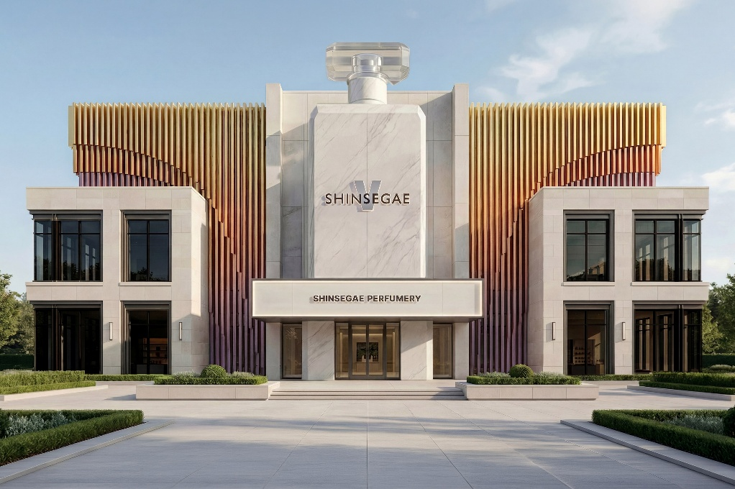
<생성형 AI로 제작한 신세계V 향수전문관 이미지>

신세계인터내셔날이 온라인 향수 시장 공략을 본격화하며 ‘향수 맛집’ 입지 강화에 나선다.

신세계인터내셔날의 자체 디지털 플랫폼 신세계V(SHINSEGAE V)는 이달 향수 카테고리 경쟁력을 집약한 ‘향수전문관’을 오픈했다고 8일 밝혔다. 온·오프라인에서 축적해온 니치 향수 운영 경험과 큐레이션 역량을 디지털로 확장해 차별화된 쇼핑 환경을 구축한다는 전략이다.

이번 전문관은 불황 속에서도 지속 성장 중인 향수 시장과 세분화된 고객 취향을 반영해 기획됐다. 특히 온라인 향수 구매의 가장 큰 제약으로 꼽히는 '시향의 어려움'을 해소하고, 고객이 원하는 향을 쉽게 찾을 수 있도록 맞춤형 큐레이션 기능을 대폭 강화한 것이 특징이다.

향수전문관의 대표 서비스는 ‘홈 시향 서비스’다. 고객은 배송비만 결제하면 원하는 향수 샘플 2종을 체험할 수 있으며, 이후 본품 구매 여부를 결정할 수 있다. 본품 구매 시에는 동봉된 QR코드를 통해 최대 20% 할인 쿠폰 3종을 받을 수 있다. 해당 서비스는 연 2회 이용 가능하다.

비대면 환경에서도 향의 이미지를 직관적으로 전달하기 위해 ‘AI 시향’ 콘텐츠를 마련했다. 향을 이미지와 소리로 표현해 실제 시향이 어려운 온라인에서도 향의 분위기를 직관적으로 파악할 수 있다. 인기 향수는 물론 희소성 있는 향까지 폭넓게 소개해 개인의 취향에 맞는 향을 찾을 수 있도록 했다.

큐레이션 기능도 세분화했다. 브랜드, 향 계열, 용량별 비교는 물론 캔들, 디퓨저, 룸스프레이 등 라이프스타일 향 제품도 함께 만나볼 수 있다. 선물용 향수를 찾는 고객을 위해 상황과 대상에 맞춘 전용 추천 가이드도 마련했다.

신세계V는 향수전문관 오픈을 기념해 5월 8일부터 17일까지 열흘간 뷰티 전 카테고리를 대상으로 ‘뷰티 빅세일’을 진행한다. 행사 기간 중 뷰티 제품 구매 고객에게 결제 금액의 최대 20%를 e포인트로 돌려주고, 최대 15% 할인 가능한 5종 쿠폰팩을 무제한 제공한다. 모바일 앱에서는 매일 선착순 500명에게 5천 e포인트를 증정하는 이벤트도 열린다.

이와 함께 6월 말까지 향수 상품 누적 구매 금액이 200만원 이상인 고객에게 10만 e포인트를 증정하고, ‘최애 향수 댓글 이벤트’ 참여 고객 중 50명을 추첨해 신세계백화점 상품권 3만 원권을 제공한다.

구매 금액별 사은품도 한정 수량 준비했다. 대상 브랜드 제품 구매 고객에게는 5종 체험팩을 제공하고, 30만 원 이상 구매 시 3종 샘플을 추가 증정한다. 50만 원 이상 구매 고객에게는 3종 디럭스 샘플과 로라메르시에 섀도우, 아워글래스 팬텀 글로시 밤, 라부르켓 립밤 등의 정품 1종을 선착순 제공한다.

신세계인터내셔날 관계자는 “젊은 층이 선호하는 감도 높은 니치 향수 브랜드를 다수 운영하며 국내 향수 시장에서 차별화된 입지를 구축해왔다”면서 “자사가 보유한 브랜드 포트폴리오와 큐레이션 역량을 바탕으로 신세계V를 온라인 향수 쇼핑의 대표 플랫폼으로 육성하겠다”라고 말했다.

